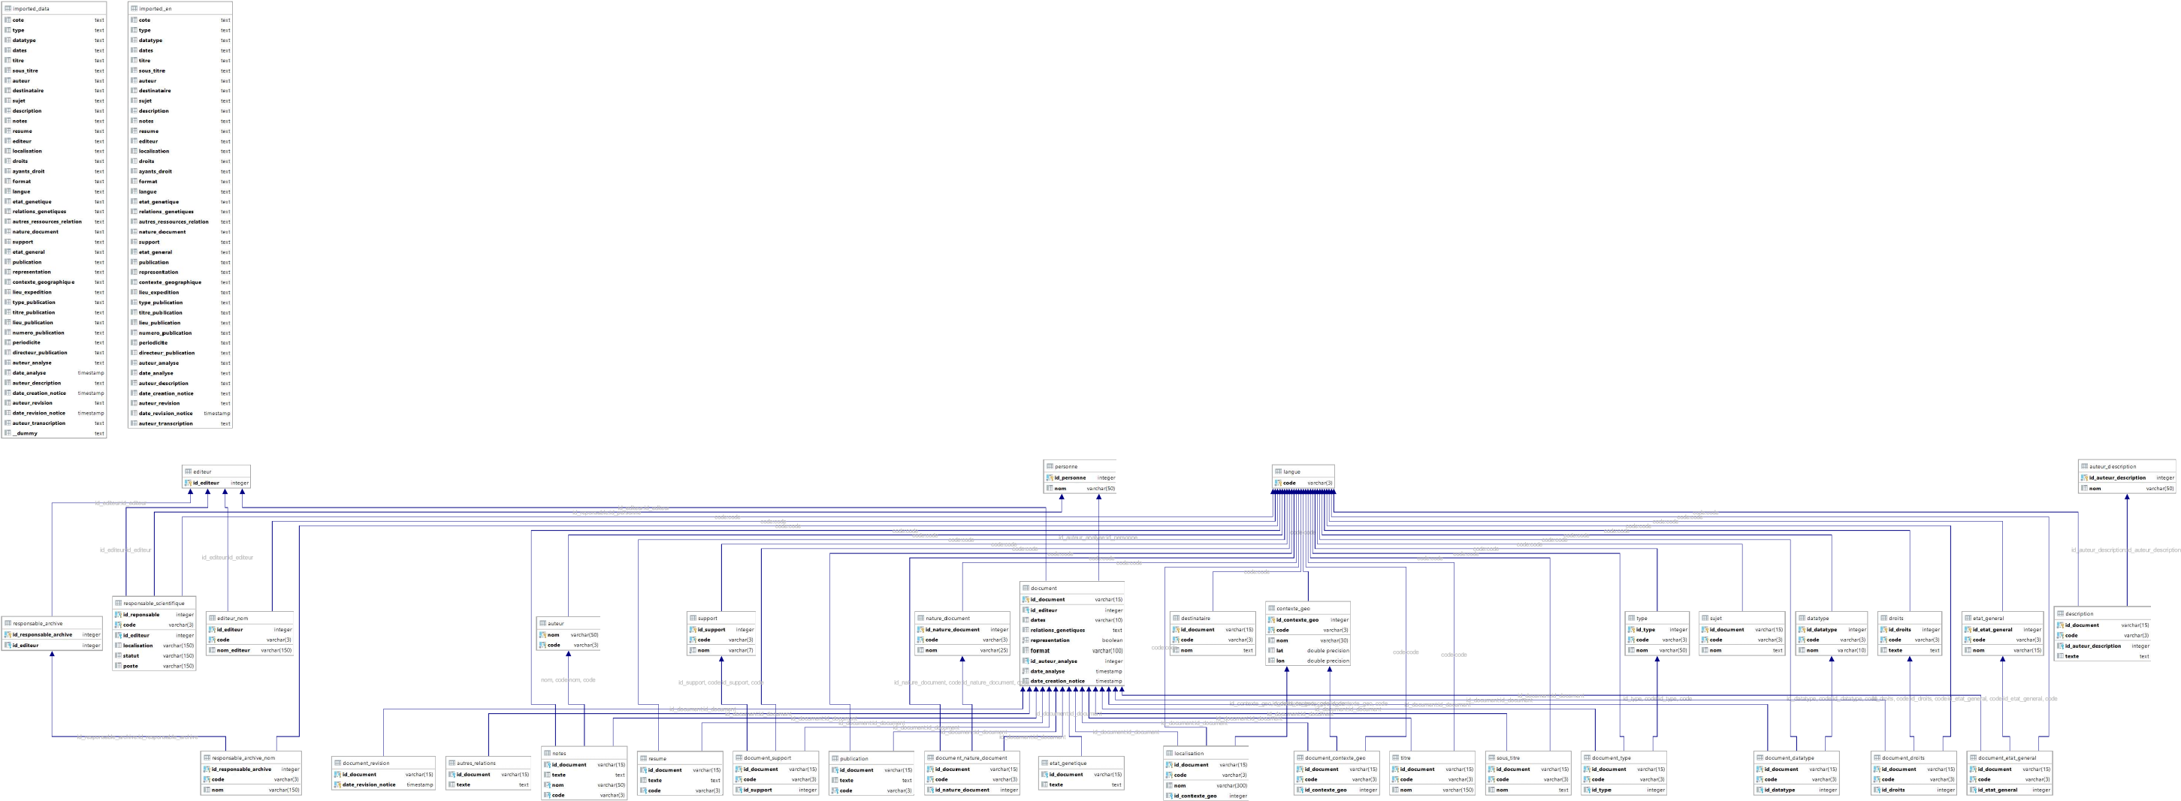
Tables utilisées durant l’importation des données brutes

